Analisis Perbandingan Kualitas Jaringan Internet Indihome dan Iconnet Berdasarkan Metode QoS
Article Info |  | Abstract
Accepted by the Editor:  Final Revision:  Published Online: |  | Layanan internet telah menjadi kebutuhan utama dalam berbagai aspek kehidupan masyarakat modern, baik dalam bidang pendidikan, bisnis, maupun komunikasi sehari-hari. Kualitas jaringan internet yang andal dan stabil menjadi faktor penting dalam menunjang aktivitas tersebut. Penelitian ini bertujuan untuk menganalisis dan membandingkan kualitas jaringan internet dari dua penyedia layanan internet terkemuka di Indonesia, yaitu Indihome dan Iconnet, dengan menggunakan pendekatan Quality of Service (QoS). Metode yang digunakan dalam penelitian ini melibatkan pengukuran langsung terhadap beberapa parameter QoS, seperti throughput, delay, jitter, dan packet loss. Data diperoleh melalui serangkaian uji coba yang dilakukan pada waktu dan lokasi yang sama guna menjaga objektivitas hasil. Hasil analisis menunjukkan bahwa terdapat perbedaan tingkat kualitas layanan antara kedua penyedia internet, di mana masing-masing memiliki keunggulan dan kelemahan dalam parameter tertentu. Berdasarkan hasil analisis data Quality of Service (QoS) terhadap layanan internet Indihome dan Iconnet pada kecepatan 50 Mbps dan 30 Mbps, keduanya secara umum memiliki kualitas yang baik menurut standar TIPHON. Indihome menunjukkan performa jaringan yang lebih stabil dibandingkan Iconnet, terutama pada aspek jitter yang menjadi kelemahan utama Iconnet. Sementara itu, kedua ISP memiliki hasil yang sangat baik pada parameter throughput, packet loss, dan delay. Secara keseluruhan, Indihome lebih unggul dalam menjaga kestabilan kualitas jaringan.
Keywords
delay; jitter; packet loss; throughput; QoS
Correspondence*
E-mail:

- Introduction
Dengan pesatnya pertumbuhan era digital, menjadikan internet sebagai platform utama yang memungkinkan interaksi tanpa batas antar individu di seluruh dunia. Untuk mendapatkan akses ke internet, seseorang harus berlangganan layanan yang disediakan oleh ISP (Internet Service Provider), yang memainkan peran penting dalam menyediakan koneksi yang handal dan berkualitas [1]. Meningkatnya penetrasi teknologi digital telah mengakibatkan lonjakan jumlah pengguna internet, yang kemudian mendorong ISP untuk bersaing secara agresif dalam pasar [2]. Kompetisi antara penyedia layanan ini mencakup berbagai faktor, seperti penawaran harga, jenis layanan dan produk, kapasitas bandwidth, serta kualitas jaringan yang disediakan. ISP berusaha untuk menawarkan layanan konektivitas yang cepat dan stabil, guna memberikan layanan terbaik yang mampu memenuhi kebutuhan konsumen akan koneksi internet.
Berdasarkan laporan dari Badan Pusat Statistik (BPS), terdapat 828 penyedia layanan internet (ISP) di Indonesia pada tahun 2022, yang menandakan kenaikan sebesar 35,51% dibandingkan dengan 611 ISP yang tercatat pada tahun sebelumnya. Pertumbuhan ini didorong oleh peningkatan jumlah pelanggan internet domestik. BPS juga mencatat bahwa pada tahun 2022, jumlah pelanggan ISP di Indonesia mencapai 13,2 juta orang, meningkat 5,6% secara tahunan. Mayoritas pelanggan ISP ini ialah perorangan, dengan persentase mencapai 91,95%, sedangkan 8,03% yakni pelanggan dari kalangan perusahaan dan hanya 0,02% berasal dari penyedia jasa warnet. Hal ini mencerminkan dominasi pelanggan perorangan dalam penggunaan layanan internet di Indonesia, sementara kontribusi dari perusahaan dan warnet relatif kecil [3].
Untuk mengevaluasi kualitas jaringan yang disediakan oleh ISP, metode Quality of Service (QoS) digunakan sebagai alat ukur standar. QoS berfungsi untuk menilai kinerja jaringan dengan cara mendefinisikan karakteristik dan atribut dari layanan yang diberikan. Metode ini mengukur kemampuan jaringan dalam menyediakan layanan yang berkualitas melalui alokasi bandwidth yang memadai serta kemampuan dalam menangani masalah seperti jitter dan delay yang dapat mempengaruhi transmisi data. Parameter-parameter yang menjadi fokus dalam QoS meliputi throughput, yang mengukur seberapa banyak data yang dapat dikirim dalam periode tertentu; packet loss, yang menunjukkan seberapa banyak data yang hilang dalam proses pengiriman; delay, yang mencerminkan waktu yang dibutuhkan data untuk sampai ke tujuan; dan jitter, yang mengukur fluktuasi dalam waktu pengiriman antar paket [4].
Berdasarkan permasalahan yang ada, penelitian ini membahas tentang Analisis Perbandingan Kualitas Jaringan Internet Pada Layanan Internet Service Provider Indihome Dan Iconnet Menggunakan Metode Quality of Service (QOS) dengan aplikasi Wireshark untuk mengetahui kualitas jaringan internet Indihome dan Iconnet dengan menggunakan parameter throughput, packet loss, delay, dan jitter dengan menggunakan standar TIPHON (Telecommunications and Internet Protocol Harmonization Over Network). TIPHON merupakan standar penilaian parameter QoS yang dikeluarkan oleh badan standar ETSI (European Telecommunications Standards Institue). Pada penelitian ini menghasilkan informasi berupa kualitas jaringan internet pada layanan ISP Indihome dan Iconnet dengan data terukur sesuai persentase Quality of Service.
- Methodology
Quality of Service (QoS) adalah metode atau teknologi yang digunakan untuk mengelola lalu lintas jaringan, memastikan aplikasi penting mendapatkan kinerja yang optimal, terutama saat kapasitas jaringan terbatas. QoS memungkinkan organisasi untuk memprioritaskan jenis lalu lintas tertentu, seperti aplikasi suara dan video, sehingga pengalaman pengguna tetap terjaga.
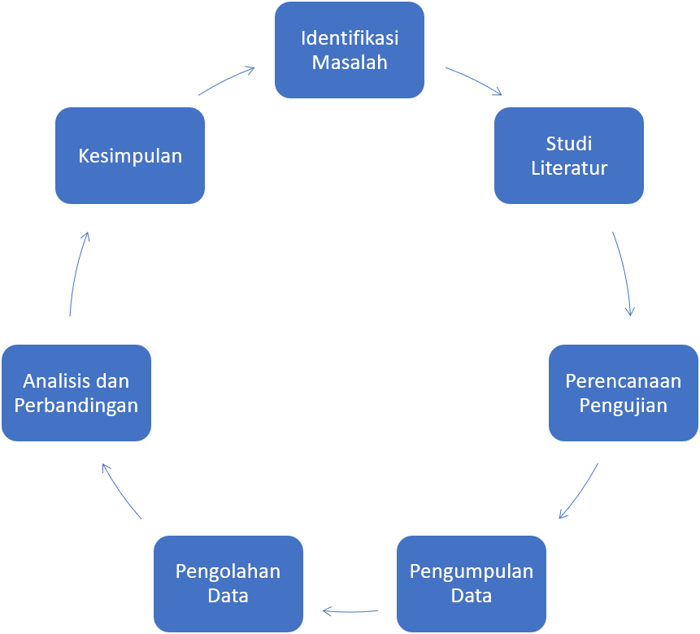
Gambar 1. Tahapan Penelitian
Tahap pertama dalam penelitian ini adalah identifikasi masalah, yaitu merumuskan fokus utama penelitian yang bertujuan untuk membandingkan kualitas jaringan internet dari dua penyedia layanan, yakni Indihome dan Iconnet, dengan menggunakan parameter-parameter yang terdapat dalam metode Quality of Service (QoS) [5].
Tahap selanjutnya adalah studi literatur, yang dilakukan untuk memahami konsep dan teori yang berkaitan dengan kualitas layanan jaringan. Fokus kajian meliputi pengertian dan cara pengukuran parameter QoS seperti throughput (kecepatan transmisi data), delay (waktu tunda), packet loss (kehilangan paket), dan jitter (variasi waktu antar paket) [6].
Setelah itu, dilakukan perencanaan pengujian, yang mencakup penentuan 12 titik lokasi pengambilan data, penggunaan dua jenis kecepatan internet yaitu 50 Mbps dan 30 Mbps, serta perumusan aktivitas internet yang akan diuji seperti streaming video, mengakses media sosial, browsing, dan mengunduh file. Semua aktivitas ini digunakan untuk merepresentasikan penggunaan internet sehari-hari secara realistis [7].
Tahap berikutnya adalah pengumpulan data, yang dilakukan dengan bantuan aplikasi Wireshark untuk merekam lalu lintas data jaringan selama durasi 5 menit. Hasil pengambilan data kemudian disimpan dalam dua format, yaitu .pcapng untuk keperluan analisis lanjutan di Wireshark, dan .csv untuk dianalisis lebih lanjut menggunakan Microsoft Excel [8].
Pada tahap pengolahan data, setiap parameter QoS dihitung dan dianalisis. Nilai throughput dihitung berdasarkan volume data yang dikirim selama waktu pengamatan, packet loss dihitung dari selisih antara jumlah paket yang dikirim dan diterima, delay dihitung dari waktu tempuh rata-rata paket, dan jitter dihitung dari variasi waktu delay antar paket. Proses penghitungan dilakukan dengan kombinasi Wireshark dan Microsoft Excel [9].
Selanjutnya dilakukan analisis dan perbandingan data, dengan menyusun tabel dan grafik hasil pengujian dari kedua ISP untuk masing-masing parameter QoS. Setiap nilai parameter diberi skor atau indeks sesuai standar TIPHON dengan skala 1 sampai 4, yang mengkategorikan kualitas jaringan sebagai sangat baik, baik, cukup, atau buruk [5][10].
Tahap akhir adalah kesimpulan dan saran, yang berisi penarikan simpulan berdasarkan hasil perbandingan performa Indihome dan Iconnet pada masing-masing parameter. Penelitian ini juga memberikan saran perbaikan khususnya pada parameter yang memperoleh skor rendah, agar penyedia layanan dapat meningkatkan kualitas jaringannya secara menyeluruh [11].
- Results and Discussion
Penelitian ini diawali dengan tahap identifikasi masalah, yang bertujuan untuk membandingkan kualitas jaringan internet dari dua penyedia layanan, yaitu Indihome dan Iconnet, berdasarkan parameter Quality of Service (QoS). Untuk mendukung pemahaman terhadap fokus penelitian, dilakukan studi literatur yang mengkaji teori-teori terkait QoS, termasuk definisi dan cara pengukuran parameter seperti throughput, delay, packet loss, dan jitter. Selanjutnya, dilakukan perencanaan pengujian dengan menetapkan 12 titik lokasi pengambilan data, serta menguji dua jenis kecepatan layanan internet, yaitu 50 Mbps dan 30 Mbps. Aktivitas yang digunakan dalam pengujian mencakup streaming video, akses media sosial, browsing, dan pengunduhan file, yang dirancang untuk mencerminkan kondisi penggunaan internet secara umum dan realistis dalam kehidupan sehari-hari, serta menjadi acuan untuk melakukan tahap berikutnya.
Pengumpulan Data
Untuk memulai proses pengumpulan data, langkah pertama ialah dengan membuka aplikasi browser seperti Google Chrome. Selama tahap ini, berbagai aktivitas internet berjalan seperti streaming video, mengakses media sosial, browsing, dan mengunduh file dilakukan. Aktivitas-aktivitas ini dirancang untuk menghasilkan data yang akan digunakan dalam penelitian.
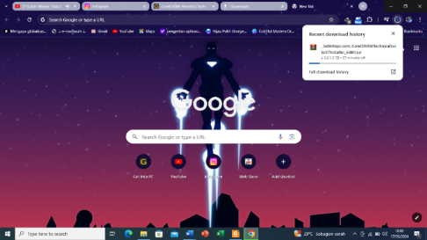
Gambar 2. Melakukan Aktifitas Internet
Setelah aktivitas penggunaan internet berjalan, langkah selanjutnya adalah membuka aplikasi Wireshark yang digunakan untuk memantau aktivitas jaringan Wi-Fi kurang lebih selama 5 menit. Setelah proses penangkapan data selesai, data yang dikumpulkan dapat diperiksa dengan menampilkan statistik dari yang memberikan ringkasan dari pengaksesan jaringan. Data tersebut harus disimpan dalam dua format: .pcapng untuk analisis lebih lanjut menggunakan aplikasi Wireshark dan .csv untuk memungkinkan pemeriksaan lebih lanjut di Microsoft Excel.
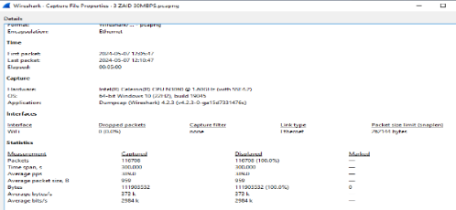
Gambar 3. Summary Hasil Capture Data
Throughput
Pengambilan data untuk parameter througput dilakukan dengan cara menghitung pada jumlah data yang dikirim dan waktu pengamatan menggunakan persamaan 1.
Throughput = $\frac{Paket Data Yang Diterima}{Lama Pengamatan}$ (1)
Throughput = $\frac{111903532 Bytes}{300.000 s}$
= 373 Bytes
= 373 × 8 = 2984 Kbps
Packet loss
Setelah proses pengambilan data selesai, langkah berikutnya menerapkan filter di aplikasi Wireshark. Untuk memfokuskan analisis pada paket data yang hilang, pilih menu filter dan masukkan tcp.analysis.lost_segment. Dengan pengaturan tersebut paket-paket yang ditampilkan hanya paket-paket yang hilang. Paket loss yang ditampilkan dapat dihitung secara manual menggunaakan persamaan 2.
Packet loss = $\frac{Paket Loss}{Paket data yang dikirim}$ × 100% (2)
Packet loss = $\frac{3648}{116708}$ × 100%
Packet loss = 3,1 %
Delay
Untuk menentukan nilai delay, hanya perlu menggunakan data dari kolom waktu (Time). Perhitungan rata-rata delay dilakukan dengan menggunakan persamaan 3 di bawah ini.
Delay rata-rata = $\frac{Total delay}{Total paket yang diterima}$ (3)
Delay rata-rata = $\frac{300,0002}{116707}$ = 0,002571 s
Delay rata-rata = 2,571 ms
Jitter
Untuk menentukan rata-rata jitter dapat menggunakan persamaan 4 dengan menghitung nilai total delay kemudian dibagi dengan total paket yang diterima.
Jitter rata-rata = $\frac{Total variasi delay}{Total paket yang diterima}$ (4)
Jitter rata-rata = $\frac{0,012478}{116706}$
Jitter rata-rata = 0,106918 s
Jitter rata-rata = 106,918 ms
Pengolahan Data
Pengumpulan data telah dilakukan pada dua penyedia layanan internet, Indihome dan Iconnet, dengan menguji berbagai aktivitas seperti streaming video, penggunaan media sosial, browsing, dan pengunduhan. Pengujian ini dilakukan di dua belas lokasi berbeda untuk kedua ISP tersebut. Selama pengujian, aplikasi Wireshark digunakan untuk memantau lalu lintas data dan menganalisis berbagai parameter jaringan.
Throughput
Berdasarkan hasil pengukuran throughput pada kecepatan 50 Mbps dan 30 Mbps, diperoleh bahwa kedua penyedia layanan internet, Indihome dan Iconnect, menunjukkan kinerja yang tergolong sangat baik. Pada kecepatan 50 Mbps, rata-rata throughput Iconnect (17.302 Kbps) lebih tinggi dibandingkan Indihome (11.349 Kbps), sedangkan pada kecepatan 30 Mbps, Iconnect juga unggul dengan rata-rata throughput sebesar 6.113 Kbps dibandingkan Indihome yang hanya mencapai 5.107 Kbps. Hasil ini menunjukkan bahwa secara konsisten Iconnect memberikan performa throughput yang lebih tinggi dibandingkan Indihome pada kedua skenario pengujian, meskipun keduanya tetap berada dalam kategori kualitas layanan sangat baik.
Packet loss
Berdasarkan hasil pengukuran packet loss pada koneksi 50 Mbps dan 30 Mbps, diketahui bahwa pada kecepatan 50 Mbps, Indihome menunjukkan rata-rata packet loss sebesar 1,5% yang dikategorikan sangat baik, sedangkan Iconnect mencatat rata-rata 7,3% dengan kategori baik. Sementara itu, pada kecepatan 30 Mbps, Indihome memiliki rata-rata packet loss sebesar 2,2% dan Iconnect sebesar 1,9%, keduanya termasuk dalam kategori sangat baik. Hasil ini menunjukkan bahwa Indihome cenderung lebih stabil pada kecepatan tinggi, sedangkan Iconnect menunjukkan kinerja yang lebih baik pada kecepatan yang lebih rendah.
Delay
Hasil pengukuran delay menunjukkan bahwa pada kecepatan 50 Mbps, baik Indihome maupun Iconnet memberikan kinerja sangat baik dengan delay rendah, yaitu 2,083 ms dan 1,091 ms. Namun, pada kecepatan 30 Mbps, terjadi penurunan kualitas, terutama pada Iconnet yang mencatat delay tinggi sebesar 162,923 ms (kategori buruk), sedangkan Indihome masih stabil dengan 60,067 ms (kategori baik). Temuan ini menunjukkan bahwa kualitas delay sangat dipengaruhi oleh kecepatan layanan dan jenis penyedia.

Tabel 1. Hasil Pengukuran Throughput 50 Mbps
ISP | Throughput (Kbps)
ISP | User 1 | User 3 | User 3 | Rata-rata | Sub Judul | Sub Judul
Indihom | 2862 | 10022 | 21164 | 11349 | 4 | Sangat Baik
Iconnect | 16050 | 13945 | 21913 | 17302 | 4 | Sangat Baik
Tabel 2. Hasil Pengukuran Throughput 30 Mbps
ISP | Throughput (Kbps)
ISP | User 1 | User 3 | User 3 | Rata-rata | Sub Judul | Sub Judul
Indihom | 9310 | 3029 | 2984 | 5107 | 4 | Sangat Baik
Iconnect | 8769 | 6128 | 3443 | 6113 | 4 | Sangat Baik
Tabel 3. Hasil Pengukuran Packet loss 50Mbps
ISP | Packet loss (%)
ISP | User 1 | User 3 | User 3 | Rata-rata | Sub Judul | Sub Judul
Indihom | 2.5 % | 1.3 % | 0.6 % | 1.5 % | 4 | Sangat Baik
Iconnect | 0.5 % | 6.0 % | 2.5 % | 7.3 % | 3 | Baik
Tabel 4. Hasil Pengukuran Packet loss 30 Mbps
ISP | Packet loss (%)
ISP | User 1 | User 3 | User 3 | Rata-rata | Sub Judul | Sub Judul
Indihom | 0,3 % | 1,8 % | 3,1 % | 2,2 % | 4 | Sangat Baik
Iconnect | 3,8 % | 0,0 % | 2,0 % | 1,9 % | 4 | Sangat Baik
Tabel 5. Hasil Pengukuran Delay 50 Mbps
ISP | Delay (ms)
ISP | User 1 | User 3 | User 3 | Rata-rata | Sub Judul | Sub Judul
Indihom | 3,332 | 1,863 | 1,052 | 2,083 | 4 | Sangat Baik
Iconnect | 0,986 | 1,047 | 1,24 | 1,091 | 4 | Sangat Baik
Tabel 6. Hasil Pengukuran Delay 30 Mbps
ISP | Delay (ms)
ISP | User 1 | User 3 | User 3 | Rata-rata | Sub Judul | Sub Judul
Indihom | 32,958 | 40,325 | 106,918 | 60,067 | 3 | Baik
Iconnect | 35,646 | 323,972 | 129,15 | 162,923 | 1 | Buruk
Tabel 7. Hasil Pengukuran Jitter 50 Mbps
ISP | Jitter (Kbps)
ISP | User 1 | User 3 | User 3 | Rata-rata | Sub Judul | Sub Judul
Indihom | 361,113 | 57,408 | 14,537 | 144,353 | 1 | Buruk
Iconnect | 2,083 | 423,048 | 31,843 | 152,325 | 1 | Buruk
Tabel 8. Hasil Parameter Jitter 30Mbps
ISP | Jitter (Kbps)
ISP | User 1 | User 3 | User 3 | Rata-rata | Sub Judul | Sub Judul
Indihom | 32,958 | 40,325 | 106,918 | 60,067 | 3 | Baik
Iconnect | 35,646 | 323,972 | 129,15 | 162,923 | 1 | Buruk
Tabel 9. Hasil Pengukuran QoS 50 Mbps
ISP | QoS (Kbps)
ISP | Throughput | Packet loss | Delay | Jitter | Rata-rata | Kategori
Indihom | 4 | 4 | 4 | 1 | 3,25 | Baik
Iconnect | 4 | 3 | 4 | 1 | 3 | Baik
Tabel 10. Hasil Parameter QOS 30Mbps
ISP | Jitter (Kbps)
ISP | Throughput | Packet loss | Delay | Jitter | Rata-rata | Kategori
Indihom | 4 | 4 | 4 | 3 | 3,75 | Baik
Iconnect | 4 | 4 | 4 | 1 | 3,25 | Baik

Jitter
Hasil pengukuran jitter menunjukkan bahwa pada kecepatan 50 Mbps, kedua ISP berada pada kategori “Buruk”, dengan rata-rata jitter Indihome 144,353 Kbps dan Iconnect 152,325 Kbps. Pada kecepatan 30 Mbps, Indihome membaik menjadi “Baik” (60,067 Kbps), sedangkan Iconnect tetap “Buruk” (162,923 Kbps). Hal ini menunjukkan Indihome lebih stabil pada kecepatan rendah
Quality of Service
Hasil pengukuran QoS pada kecepatan 50 Mbps dan 30 Mbps menunjukkan bahwa kedua ISP berada dalam kategori “Baik”, dengan Indihome sedikit unggul pada rata-rata nilai QoS, terutama pada kecepatan 30 Mbps.
Hasil Perbandingan dan Analisis Data
Throughput
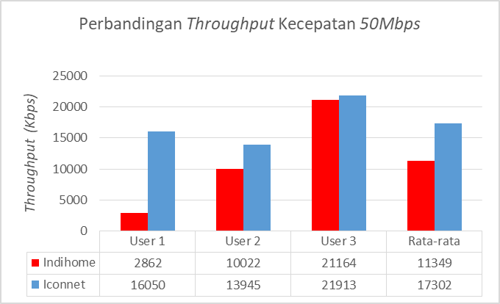
Gambar 10. Grafik Perbandingan Throughput 50Mbps
Perbandingan nilai throughput antara ISP Indihome dan Iconnet pada kecepatan 50 Mbps menunjukkan perbedaan yang cukup signifikan. Indihome mencatat throughput tertinggi sebesar 21.164 Kbps (User 3) dan terendah sebesar 2.862 Kbps (User 1), dengan rata-rata 11.349 Kbps. Sementara itu, Iconnet mencatat throughput tertinggi sebesar 21.913 Kbps (User 3) dan terendah 13.945 Kbps (User 2), dengan rata-rata 17.302 Kbps. Meskipun keduanya memiliki indeks kualitas layanan 4 dan termasuk kategori Sangat Baik, Iconnet menunjukkan performa throughput yang lebih stabil dan tinggi dibandingkan Indihome.
Hasil pengukuran throughput pada kecepatan 30 Mbps menunjukkan bahwa ISP Iconnet memiliki rata-rata throughput lebih tinggi (6.113 Kbps) dibandingkan Indihome (5.107 Kbps). Pada Indihome, nilai throughput tertinggi tercatat pada User 1 (9.310 Kbps) dan terendah pada User 3 (2.984 Kbps). Sementara itu, pada Iconnet, nilai tertinggi juga terjadi pada User 1 (8.769 Kbps) dan terendah pada User 3 (3.443 Kbps). Meskipun terdapat variasi antar pengguna, kedua ISP menunjukkan kualitas layanan sangat baik dengan nilai indeks throughput 4.
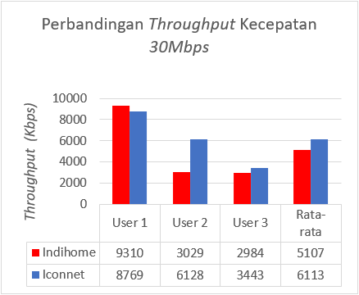
Gambar 11. Grafik Perbandingan Throughput 30Mbps
Packet loss
Pengukuran packet loss pada kecepatan 50 Mbps menunjukkan bahwa Indihome memiliki rata-rata packet loss sebesar 1,5% dengan indeks nilai 4 yang tergolong sangat baik, sedangkan Iconnet memiliki rata-rata packet loss lebih tinggi yaitu 7,3% dengan indeks nilai 3 yang masuk dalam kategori baik. Packet loss terkecil pada Indihome tercatat pada User 3 sebesar 0,6%, sementara pada Iconnet terjadi pada User 1 sebesar 0,5%. Hasil ini menunjukkan bahwa Indihome lebih stabil dalam menjaga integritas data dibandingkan Iconnet pada skenario pengujian tersebut.
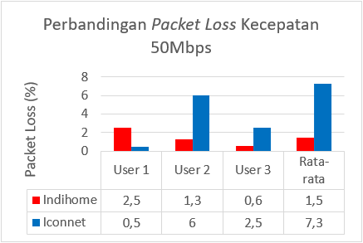
Gambar 12. Grafik Perbandingan Packet loss 50Mbps
Perbandingan nilai packet loss antara ISP Indihome dan Iconnet pada kecepatan 30 Mbps menunjukkan bahwa kedua layanan memiliki performa yang sangat baik. Rata-rata packet loss Indihome sebesar 2,2% dan Iconnet sebesar 1,9%, keduanya masuk dalam kategori Sangat Baik dengan nilai indeks 4. Nilai terendah packet loss tercatat pada User 1 untuk Indihome (0,3%) dan pada User 2 untuk Iconnet (0,0%). Hasil ini mengindikasikan bahwa Iconnet sedikit lebih stabil dalam mengirimkan paket data dibandingkan Indihome.
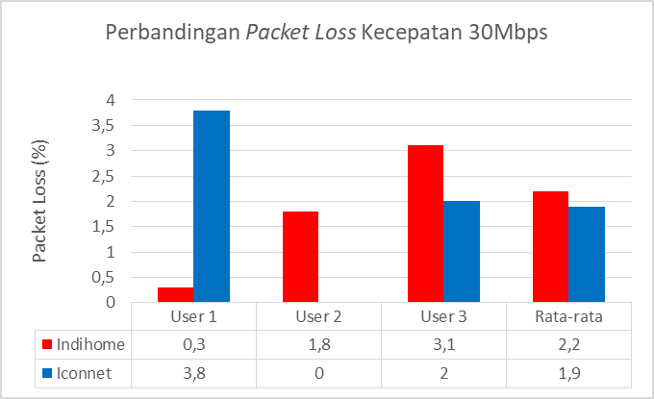
Gambar 13. Grafik Perbandingan Packet loss 30Mbps

Delay
Perbandingan nilai Delay pada ISP Indihome dan Iconnet dengan kecepatan 50 Mbps, pada Indihome, Delay terbaik terjadi di User 3, dengan nilai 1,052 ms, Sedangkan Iconnet, Delay terbaik terjadi di User 3, dengan nilai 0,986 ms, dan Total rata-rata nilai Delay pada Indihome adalah 2,083 ms, dengan nilai indeks 4, dalam kategori Sangat Baik. Sedangkan Total rata-rata nilai Delay pada Iconnet adalah 1,091 ms, dengan nilai indeks 4, dalam kategori Sangat Baik.
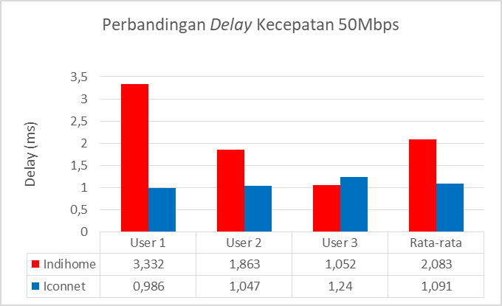
Gambar 14. Grafik Perbandingan Delay 50Mbps
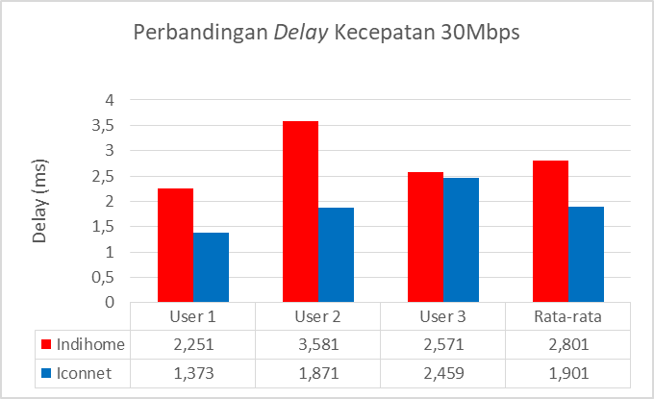
Gambar 15. Grafik Perbandingan Delay 30Mbps
Perbandingan nilai Delay pada ISP Indihome dan Iconnet dengan kecepatan 30 Mbps, pada Indihome, Delay terbaik terjadi di User 1, dengan nilai 2,251 ms, Sedangkan Iconnet, Delay terbaik terjadi di User 1, dengan nilai 1,373 ms, dan Total rata-rata nilai Delay pada Indihome adalah 2,801 ms, dengan nilai indeks 4, dalam kategori Sangat Baik. Sedangkan Total rata-rata nilai Delay pada Iconnet adalah 1,901 ms, dengan nilai indeks 4, dalam kategori Sangat Baik.
Jitter
Perbandingan nilai Jitter pada ISP Indihome dan Iconnet dengan kecepatan 50 Mbps, pada Indihome, Jitter terbaik terjadi di User 3, dengan nilai 14,537 ms. Sedangkan Iconnet, Jitter terbaik terjadi di User 1, dengan nilai 2,083 ms, dan Total rata-rata nilai Jitter pada Indihome adalah 144,353 ms, dengan nilai indeks 1, dalam kategori Buruk. Sedangkan Total rata-rata nilai Jitter pada Iconnet adalah 152,325 ms, dengan nilai indeks 1, dalam kategori Buruk.
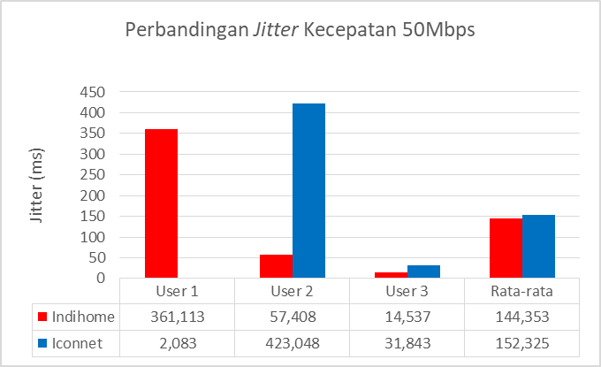
Gambar 16. Grafik Perbandingan Jitter 50Mbps
Perbandingan nilai Jitter pada ISP Indihome dan Iconnet dengan kecepatan 30 Mbps, pada Indihome, Jitter terbaik terjadi di User 1, dengan nilai 32,958 ms. Sedangkan Iconnet, Jitter terbaik terjadi di User 1, dengan nilai 35,646 ms, dan Total rata-rata nilai Jitter pada Indihome adalah 60,067 ms, dengan nilai indeks 3, dalam kategori Baik. Sedangkan Total rata-rata nilai Jitter pada Iconnet adalah 162,923 ms, dengan nilai indeks 1, dalam kategori Buruk.
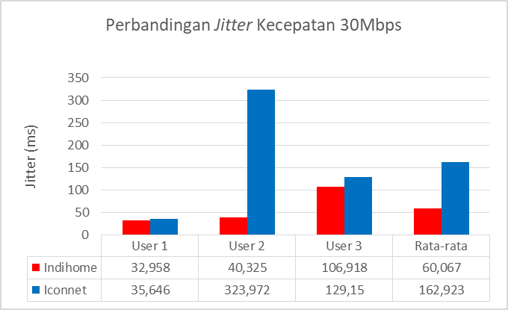
Gambar 17. Grafik Perbandingan Jitter 30Mbps
Quality of Service
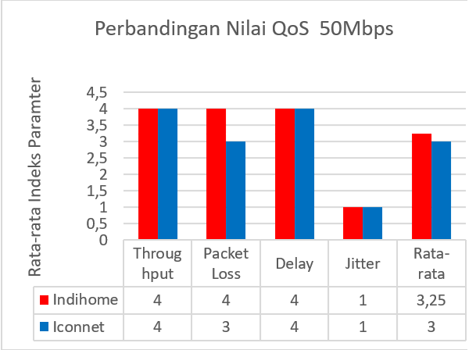
Gambar 20. Grafik Perbandingan Nilai QoS 50Mbps
Nilai rata-rata indeks pada setiap parameter QoS 50Mbps yang telah dilakukan perhitungan, didapat rata-rata nilai indeks throughput untuk ISP Indihome sebesar 4, dan ISP Iconnet sebesar 4, di mana kedua ISP tersebut dikategorikan Sangat Baik. Untuk parameter packet loss dikategorikan Sangat Baik untuk ISP Indihome dengan rata-rata nilai indeks sebesar 4, sedangkan Iconnet rata-rata nilai indeks sebesar 3 dikategorikan Baik.
Kedua ISP menunjukkan performa delay yang sangat baik dengan rata-rata indeks sebesar 4, sedangkan untuk jitter, keduanya masuk kategori buruk dengan indeks rata-rata 1. Berdasarkan standar TIPHON, Indihome memperoleh rata-rata indeks QoS sebesar 3,25 dan Iconnet sebesar 3,00, yang keduanya masuk dalam kategori Baik. Namun, secara keseluruhan, Indihome menunjukkan kualitas jaringan yang lebih unggul dibanding Iconnet.
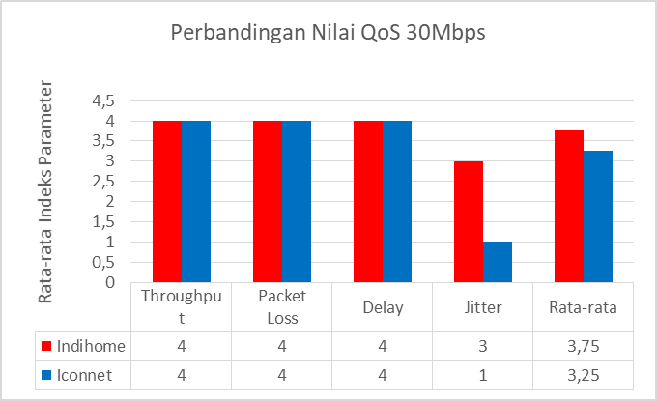
Gambar 19. Grafik Perbandingan Nilai QoS 30Mbps
Berdasarkan Gambar 19, rata-rata indeks QoS pada kecepatan 30 Mbps menunjukkan bahwa baik Indihome maupun Iconnet memperoleh skor 4 pada parameter throughput, packet loss, dan delay, yang termasuk dalam kategori Sangat Baik. Pada parameter jitter, Indihome memperoleh indeks 3 (Baik), sedangkan Iconnet hanya mencapai indeks 1 (Buruk). Secara keseluruhan, rata-rata total indeks QoS untuk Indihome adalah 3,75 dan untuk Iconnet 3,25, yang keduanya masuk dalam kategori Baik menurut standar TIPHON. Dengan demikian, Indihome menunjukkan kualitas layanan yang lebih unggul dibandingkan Iconnet.
- Conclusions
Berdasarkan hasil analisis Quality of Service (QoS) terhadap Indihome dan Iconnet pada kecepatan 50 Mbps dan 30 Mbps, keduanya secara umum masuk dalam kategori “Baik” menurut standar TIPHON. Indihome menunjukkan performa yang lebih stabil dibandingkan Iconnet, khususnya pada aspek jitter yang menjadi kelemahan utama Iconnet dengan nilai rata-rata tinggi dan kategori “Buruk”. Sementara itu, kedua ISP menunjukkan hasil sangat baik pada parameter throughput, packet loss, dan delay. Secara keseluruhan, Indihome lebih unggul dalam kestabilan kualitas jaringan.
Untuk meningkatkan kualitas layanan jaringan, khususnya dalam mengurangi jitter, disarankan agar kedua ISP mengoptimalkan manajemen buffer, routing, dan infrastruktur jaringan. Iconnet perlu melakukan evaluasi lebih lanjut terhadap sistem kontrol lalu lintas data untuk meminimalkan variasi waktu kedatangan paket. Penerapan manajemen QoS berbasis prioritas lalu lintas real-time dan pemantauan jaringan adaptif juga penting dilakukan. Selain itu, pengujian ulang di waktu dan kondisi berbeda dapat memberikan hasil yang lebih representatif dalam menilai kualitas layanan ISP.
Reference
[1] G. Knieps, “Internet of Things , critical infrastructures , and the governance of cybersecurity in 5G network slicing,” Telecomm. Policy, no. May, p. 102867, 2024, doi: 10.1016/j.telpol.2024.102867.
[2] A. Gomez-cabrera, P. J. Escamilla-ambrosio, and J. Happa, “Journal of Industrial Information Integration ViLanIoT : A visual language for improving Internet of Things systems representation,” J. Ind. Inf. Integr., vol. 38, no. July 2023, p. 100567, 2024, doi: 10.1016/j.jii.2024.100567.
[3] S. U. Natari and S. J. Raharja, “E-Desain Sebagai Strategi Pemasaran Digital Bagi Badan Usaha Milik Desa (Bumdes) Dan Pelaku Usaha Mikro Kecil Menengah (Umkm) Kabupaten Pangandaran,” Kumawula J. Pengabdi. Kpd. Masy., vol. 5, no. 3, p. 621, 2022, doi: 10.24198/kumawula.v5i3.38614.
[4] A. Irfan, Z. Rachmat, and F. Nurhidayah, “Penerapan Metode Quality of Service ( QOS ) untuk Menganalisis Kualitas Jaringan Wireless di STMIK Amika Soppeng,” vol. 14, pp. 585–594, 2025.
[5] A. Ismail and K. Musliadi, “Analisis Kebutuhan dan Perancangan Sistem Informasi Administrasi Kependudukan untuk Meningkatkan Efisiensi Layanan di Kelurahan Paropo,” J. Digit. Ecosyst. Nat. Sustain., vol. 3, no. 2, pp. 58–63, 2023.
[6] K. Musliadi, Tips Cepat Bekerja dengan Database di Microsoft Office Access 2013. 2013.
[7] M. KH, K. Kaharuddin, Y. Roza, and Y. Pernando, “Aplikasi Pembelajaran Al-Qur’an ‘Madina’ Memanfaatkan Teknologi Digital Pada Anak Usia Dini Berbasis Android Menggunakan Metode Rapid Application Development,” J. Inf. Syst. Res., vol. 6, no. 2, pp. 812–821, 2025, doi: 10.47065/josh.v6i2.6102.
[8] Ruko Mandar, Kitab Kumpulan Tips Latihan, dan Soal Database dengan MySQL Server, 1st ed. Jakarta: Elex Media Komputindo, 2017.
[9] N. H. Umar, Najirah; KH, Musliadi; Humaera B, Panduan Praktis Menguasai Basis Data Untuk Pemula Hingga Mahir, 1st ed. PT Mafy Media Literasi Indonesia, 2025.
[10] K. Musliadi, Membuat Laporan dan Analisis Data dengan PivotTable. Jakarta: Elex Media Komputindo, 2016.
[11] K. Musliadi, 500 Trik dan Tips Excel. Yogyakarta: Andi Offset, 2018.

